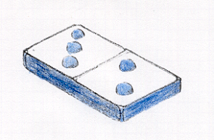
Coloriage codé :

MODELE
Respecte les couleurs….

